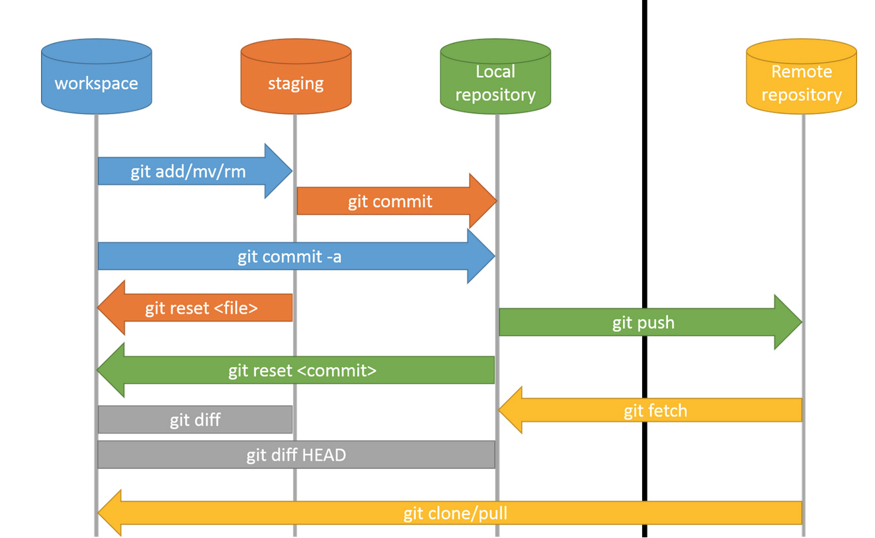
Git的一个总览图

一、Git本地创建分支

1 | git branch test //新建test分支
创建了分支，我们并没有直接到这个分支上，而还是在个主分支上。我们需要用切换分支命令切换到新创建的test分支上。

1 | git branch
不带参数，列出本地已经存在的分支，并且在当前分支前面会加“*”号标记。

1 | git branch -r //列出远程分支

1 | git branch -a //列出本地分支和远程分支
重命名分支，如果newbranch名字分支已经存在，则需要使用 -M强制重命名，否则，使用-m进行重命名。

1 | git branch -m | -M oldbranch newbranch
删除branchname分支

1 | git branch -d | -D branchname
删除远程 branchname分支

1 | git branch -d -r branchname

二、Git给分支起别名(也叫打标签)
git标签分为两种类型：轻量标签和附注标签。轻量标签是指向提交对象的引用，附注标签则是仓库中的一个独立对象。建议使用附注标签。
- 创建轻量标签

1 | git tag v0.1.2 -light

- 创建附注标签

1 | git tag -a v0.1.2 -m "0.1.2版本"

创建轻量标签不需要传递参数，直接制定标签名称即可。
创建附注标签时，参数a即annotated的缩写，制定标签类型，后附标签名。参数m指定标签说明，说明信息会保存在标签对象中。
在学习这个给分支起别名的操作前，我们要会使用一个查看Log日志的命令，用这个命令查出我们现在的Git情况，然后再给它起名。
查看版本历史示意图：

1 | git log --oneline --decorate --graph --all

1 | git tag "v0" 51bcb0d
当然我们查看历史版本示意图打的命令太长了，我们可以给这个命令起个别名：

1 | git config --global alias.lol "log --oneline --decorate --graph --all"
以后及可以用git lol命令进行查看历史版本示意图了。
用Git命令起名为“v0”，并表示他的HS值。如果不制定Hash的话，会默认制定HEAD指定的Hash（也就是当前HS），一般我们只用5-7位的Hash。

三、分支之间的切换

1 | git checkout test //切换分支到test上

四、切换分支前保存本地的修改和暂存区的修改
当我们在一个分支上作了修改，提交到了暂存区，但是没有提交到版本库中。这时我们要切换分支（比如切换到master分支 git checkout master），系统会报错，提示我们暂存区有文件没有提交。如果我们还不想提交文件，这时我们就可以使用下边的命令把暂存区的文件保存起来。

1 | git stash save -a "stash1"
stash英文是藏匿的意思。当我们在其它分支工作完后，回到藏匿的分支后，如何恢复藏匿的内容那？
1）可以用命令先查看我们藏匿了什么东西。

1 | git stash list
通过这个命令，会列出我们所藏匿东西的引用。
2）可以用如下命令进行还原藏匿的东西。

1 | git stash pop --index stash@{0}
我们这时候用git status命令查看一下git状态，会发现我们藏匿的东西已经还原回去了。这条命令不仅恢复了藏匿的内容，并删除了藏匿区的内容，由多个动作组成。如果我们只想还原暂存区的藏匿内容，但并不删除藏匿区内容的话，可以使用下边这条命令。

1 | git stash apply --index stash@{0}
我们用 git stash apply –index stash{0}命令恢复藏匿内容后，我们又想删除藏匿区内容时可以用下边这条命令。

1 | git stash drop stash@{0}
如果我们不加stash@{0}引用的话，它会默认删除stash栈里最上边的那一个。如果我们有多个stash想清理的话，我们可以使用

1 | git stash clear
进行清理。

五、本地合并分支
合并分支有很多情况，有时还要处理冲突情况。这里今天不做过多介绍，只介绍一个最基本的语法。

1 | git merge branchName
merge分两种
1）fast-farword merge
master分支衍生出来的
2）non-fast-farword merge
三方合并分支

